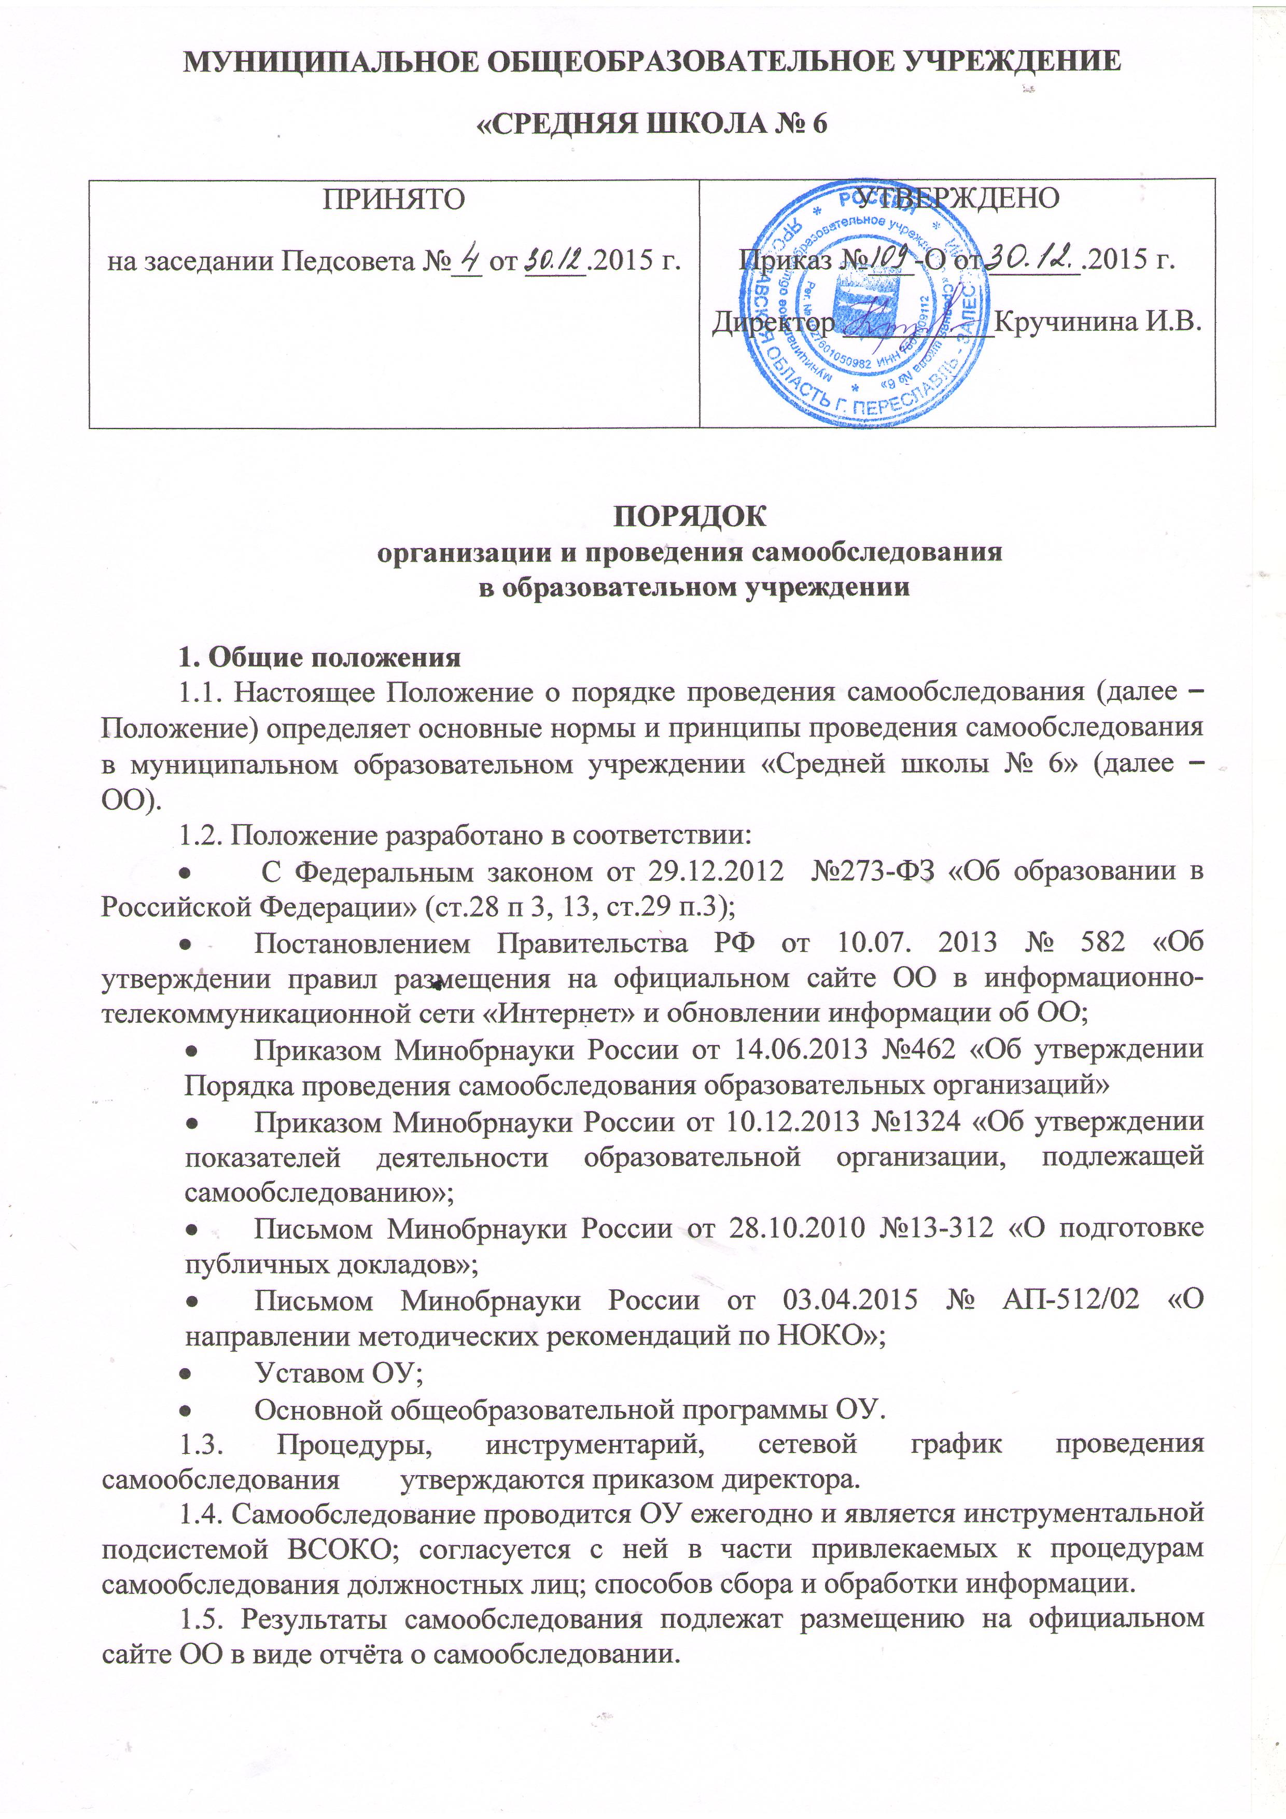
1.6. Посредством отчёта о самообследовании Управление образования Администрации г. Переславля-Залесского (далее – учредитель), участники образовательных отношений, представители заинтересованных структур получают достоверную информацию о содержании, условиях и результатах образовательной деятельности ОО.
2. Цели и задачи проведения самообследования.
2.1. Цель проведения самообследования – самооценка содержания, условий и результатов образовательной деятельности ОО с последующей подготовкой отчёта о самообследовании для предоставления учредителю ОО и общественности.
2.2. В ходе проведения самообследования осуществляется сбор и обработка следующей информации:
- Общая характеристика образовательной деятельности;
- Система управления ОО;
- Качество кадрового, учебно-методического, библиотечно-информационного обеспечения и материально-технической базы ОО;
- Качество подготовки обучающихся;
- Анализ показателей деятельности ОО, подлежащей самообследованию.
2.3. Порядок проведения самообследования согласуется с ВСОКО и используется последней.
2.4. Самообследование призвано установить уровень соответствия образовательной деятельности ОО требованиям действующих федеральных государственных образовательных стандартов общего образования.
2.5. По итогам самообследования:
- Выявляются позитивные и (или) негативные тенденции в объектах самоценивания, в образовательной системе ОО в целом, резервы её развития;
- Определяются причины возникновения отклонений состояния объекта изучения и оценивания от параметров ВСОКО, формируемых с учётом требований действующего законодательства РФ в сфере образования;
- Определяются меры по коррекции выявленных негативных тенденций образовательной деятельности ОУ;
- Вносятся коррективы во ВСОКО;
3. Организация самообследования.

3.1. Самообследование проводится ежегодно;
3.2. Проведение самообследования включает в себя:
- Планирование и осуществление процедур самообследования;
- Обобщение полученных результатов и формирование на их основе отчёта о самообследовании, предоставляемого учредителю ОО и общественности;
3.3. Под процедурой самообследования понимается действие должностного лица, направленное на получение и обработку достоверной информации согласно закреплённым за этим должностным лицом направлениям деятельности и в соответствии с его функциональными обязанностями.
3.4. В проведении самообследования используются методы:
- Качественной и количественной обработки информации;
- Экспертной оценки 9включая экспертирование документов);
- Анкетирования, опроса.
3.5. Отчёт о самообследовании готовится с использованием оценочной информации, полученной по итогам проводимых в ОО мониторингов, диагностик, комплексных контрольных работ, а также информации о результатах итоговой аттестации учащихся.

4. Состав должностных лиц, привлекаемых к самообследованию, и направления их деятельности.
4.1. В рабочую группу по проведению самообследования включаются:
- Директор ОУ;
- Заместители директора по УВР;
- Руководители предметных методических объединений;
4.2. Директор ОУ:
- Обеспечивает локальную нормативную базу проведения самообследования, подготовки отчёта о самообследования;
- Обеспечивает представление учредителю и общественности отчёта о самообследовании;
- Содействует оптимизации процедур подготовки отчёта о самообследовании.
4.3. Заместители директора по УВР:
- Обеспечивает сбор информации, подлежащей включению в отчёт о самообследовании, согласно выполняемому функционалу и в соответствии с приказом директора ОУ;
- Способствует минимизации временных издержек по подготовке отчёта о самообследовании посредством опережающего планирования необходимых организационных процедур;
- Контролирует выполнение сетевого графика подготовки отчёта о самообследования; консультируют, по возможности, лиц, предоставляющих информацию;
- Осуществляют итоговое написание отчёта о самообследовании согласно выполняемому функционалу и в соответствии с приказом директора школы.

4.4. Руководители предметных методических объединений школы:
- Разрабатывают и реализуют систему по информированию педагогических работников о целях и содержании отчёта о самообследовании;
- Организуют методическое сопровождение оценочной деятельности педагога, результаты которой включаются в отчёт о самообследовании;
- Содействуют осуществлению обратной связи с участниками образовательных отношений в вопросах доступности информации, содержащейся в отчёте о самообследовании.
4.5. IT-специалист:
- Вносят предложения по автоматизации процедур подготовки отчёта о самообследовании;
- Обеспечивают размещение отчёта на официальном сайте ОУ;
- Осуществляют техническое сопровождение подготовки, размещения и последующего обновления электронной версии отчёта о самообследовании.
5. Отчёт о самообследовании.
5.1. Отчёт о самообследовании готовится по состоянию на 1 августа текущего года; предоставляет учредителю и размещается на официальном сайте ОУ не позднее 1 сентября текущего года.
5.2. Отчёт о самообследовании – локальный аналитический документ ОУ, форма, структура и технические регламенты которого устанавливаются ОУ.
5.3. Форма, структура и технические регламенты отчёта о самообследовании могут быть изменены в связи с появлением и (или) изменением федеральных регламентов и рекомендаций.
5.4. Ответственность за подготовку, своевременное размещение на официальном сайте ОУ отчета о самообследовании и достоверность входящей в него информации несёт заместитель директора ОУ, в обязанности которого вверено составление отчёта о самообследовании.
5.5. Ответственность за предоставление отчёта о самообследовании учредителю несёт директор ОУ.
6. Порядок внесения изменений и (или) дополнений в Положение.
6.1. Инициатива внесения изменений и (или) дополнений в настоящее Положение может исходить от лиц, отмеченных в п.4.
6.2. Изменения и(или) дополнения в настоящее Положение подлежит открытому обсуждению на заседании рабочей группы по проведению самообследования.
6.3. Изменения в настоящее Положение вносятся в случае их одобрения большинством состава рабочей группы и утверждаются приказом директора ОУ.

Приложение 1
Мероприятие | Ответственный | Сроки
Подготовка приказа по проведению самообследования (состав рабочей группы; планируемые направления деятельности; ответственные исполнители и др.) | Кручинина И.В. | Январь
Проведение рабочего совещания по обсуждению характера процедур самообследования; формам предоставления информации ответственным лицам; сроков исполнения процедур и др. | Кручинина И.В. | Февраль
Сбор и подготовка информации о характере образовательной деятельности ОУ (документы, регламентирующие организацию образовательного процесса; реализуемы образовательные программы; контингент обучающихся и др.) | Ковчий И.А., зам.диреткора по УВР;  Сергеичева Г.А., зам.диреткора по УВР.  Кручинина Н.С., зам.диреткора по безопасности | Февраль - апрель
Сбор и подготовка информации о качестве подготовки обучающихся (согласно параметрам, утв. Минобрнауки России от 10.12.2013 № 1324 «От утверждении показателей деятельности организации, подлежащей самообследованию). | Ковчий И.А. | Февраль-апрель
Сбор и подготовка информации о характере организации образовательного процесса (количестве учебных планов; индивидуальных учебных планов). | Ковчий И.А. | Март -апрель
Сбор и подготовка информации о востребованности выпускников (доля выпускников 9-х и 11-х классов, продолживших образование по профилю обучения; для выпускников 11-х классов, поступивших в вузы и ссузы соответственно) | Ковчий И.А. | Март –апрель
Сбор и подготовка информации о качестве кадрового, учебо-методического, библиотечно-информационного обеспечения, материально-технической базы | Ковчий И.А  Хрущёва Н.Д.  Буланова И.А.
Анализ функционирования внутренней оценки качества образования. | Ковчий И.А. | Апрель-май
Подготовка текста отчёта о самообследовании | Ковчий И.А. | Май-июнь
Размещение отчёта о самообследовании на официальном сайте ОУ | Плегузова Е.С. | Август

